Assignment 2

Que1:

#include <iostream>

#include <string>

using **namespace** std;

**class** Date{

**private:**

**int** date,month,year;

**public:**

        Date(){

            date=1;

            month=1;

            year=1970;

            Display();

        }

        Date(**int** x, **int** y, **int** z){

            date=x;

            month=y;

            year=z;

            Display();

        }

**void** Display(){

            cout<<"\nDate is:  ";

            string a=date/10==0?"0"+to_string(date):to_string(date);

            string b=month/10==0?"0"+to_string(month):to_string(month);

            cout<<a<<"/"<<b<<"/"<<year;

        }

};

**int** main(){

    cout<<"Select any one option:\na.Display a Default date\nb.Enter a Date(day month year)\n";

**char** A;

    cin>>A;

    switch(A){

        case 'a':Date();cout<<"\nThankYou";

        break;

        case 'b':**int** x,y,z;

        cout<<"\nDate:";

        cin>>x;cout<<"\nMonth:";cin>>y;cout<<"\nYear:";cin>>z;Date(x,y,z);

        break;

        default:cout<<"Wrong Option";

    }return 0;

}

o/p

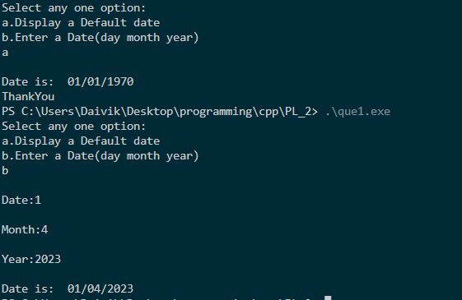

Que2:

Code-

#include <iostream>

#include <string>

using **namespace** std;

**class** Film{

**public:**

    string Name,Language,Type,Duration;

    Film(string a, string b){

        Language="Hindi";

        Duration="3hrs";

        Name=a;

        Type=b;

        display();

    }

**void** display(){

        cout<<"\nName of the Film is: "<<Name;

        cout<<"\nLanguage of the Film is: "<<Language;

        cout<<"\nType of the Film is: " <<Type;

        cout<<"\nDuration of the Film is: "<<Duration;

}

    ~Film(){

        cout<<"\nFilm Record Deleted";

    }

};

**int** main(){

    cout<<"Welcome\nEnter the details as follows: \nName: ";

    string name,type;

    cin>>name;

    cout<<"\nType: ";

    cin>>type;

    Film(name,type);

    return 0;

}

o/p:

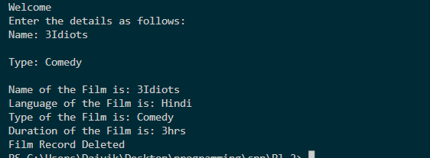

Que3:

#include <iostream>

#include <string>

using **namespace** std;

**class** Box{

**public:**

**int** height, width, length;

    Box():height(0), width(0), length(0){}

    Box(**int** x, **int** y, **int** z):height(x), width(y), length(z){}

    Box(**const** Box**&** x):height(x.height),width(x.width),length(x.length) {}

    ~Box(){std::cout << "Destructor called for Box(" << height << ", " << width << ", " << length << ")" << std::endl;}

**void** display() {

        std::cout << "Box dimensions: " << height << " x " << width << " x " << length << std::endl;

    }

};

**int** main(){

    Box box1;

    Box box2(1,2,3);

    Box box3=box2;

     box1.display();

    box2.display();

    box3.display();

    return 0;

}

o/p

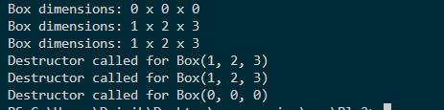

Que4:

#include <iostream>

#include <string>

using **namespace** std;

**class** Operations{

**public:**

**int** operate(**int** a,**int** b){

        return a+b;

    }

**double** operate(**double** a,**double** b){

        return a*b;

    }

    string operate(string a, string b){

        return a+b;

    }

};

**int** main(){

    cout<<"Welcome!\n";

**char** choice;

    Operations toOperate;

    while(true){

        cout<<"\nEnter the Operation to be performed:\na.Add Two Numbers\nb.Product of Two Numbers\nc.Concatenate Two String\nd.Exit\n";

        cin>>choice;

    switch(choice){

        case 'a':{**int** a,b;

        cout<<"\nEnter two Numbers:\na=";

        cin>>a;

        cout<<"\nb=";cin>>b;

        cout<<"\na+b="<<toOperate.operate(a,b);

        break;}

        case 'b':{**double** c,d;

        cout<<"\nEnter two Numbers:\na=";

        cin>>c;

        cout<<"\nb=";cin>>d;

        cout<<"\na*b="<<toOperate.operate(c,d);

        break;}

        case 'c':{

        string e,f;

        cout<<"\nEnter two Strings:\na=";

        cin>>e;

        cout<<"\nb=";cin>>f;

        cout<<"\nThe concatenated String is:"<<toOperate.operate(e,f);

        break;}

        case 'd':{return false;

        break;}

        default:{cout<<"Wrong Option";

        break;}

    }

    }return 0;

}

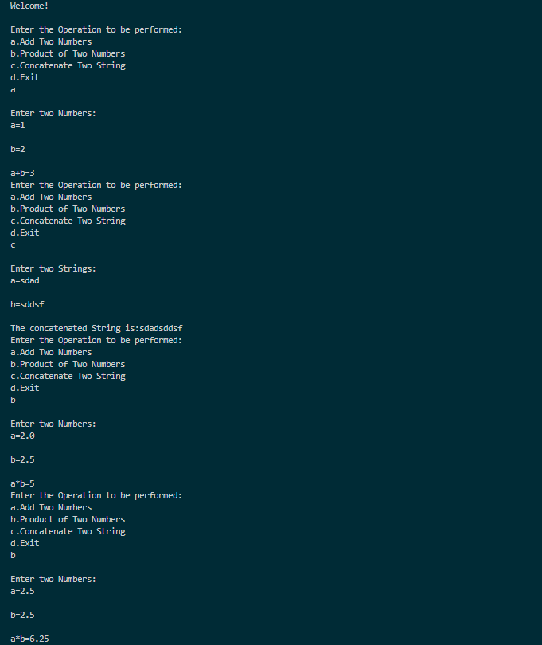

Que5:

#include <iostream>

using **namespace** std;

**class** PrintData {

**public:**

**int** print(**int** a) {

        return a;

    }

**double** print(**double** a) {

        return a;

    }

    string print(string a) {

        return a;

    }

};

**int** main() {

    PrintData data;

    while (true) {

        cout << "\nWelcome\nEnter the Option:\na.Print Integer\nb.Print Double\nc.Print String\nd.Exit";

**char** a;

        cin >> a;

        switch (a) {

            case 'a': {

**int** i;

                cout << "\nEnter an Integer: ";

                cin >> i;

                cout << data.print(i);

                break;

            }

            case 'b': {

**double** d;

                cout << "\nEnter a Double: ";

                cin >> d;

                cout << data.print(d);

                break;

            }

            case 'c': {

                string s;

                cout << "\nEnter a String: ";

                cin >> s;

                cout << data.print(s);

                break;

            }

            case 'd': {

                cout << "\nExiting the program.";

                return 0;

            }

            default: {

                cout << "Invalid option. Please select a valid option.";

                break;

            }

        }

    }

    return 0;

}

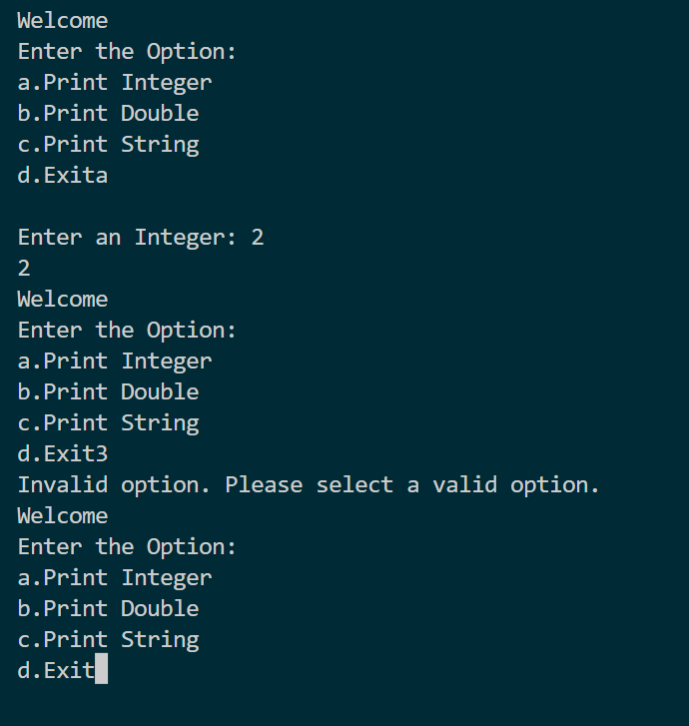

Que6:

#include <iostream>

#include <string>

using **namespace** std;

**class** Team {

**public:**

    Team() {

        for (**int** j = 0; j < 10; j++) {

            names[j] = "";

        }

        i = 0;

    }

**int** counter() {

**int** count = 0;

        for (**int** j = 0; j < 10; j++) {

            if (!names[j].empty()) {

                count++;

            }

        }

        return count;

    }

**void** addMember(string name) {

        if (i < 10) {

            names[i] = name;

            i++;

        }

    }

**void** addMember() {

        if (i < 10) {

            names[i] = "Unknown" + to_string(i + 1);

            i++;

        }

    }

**void** displayTeam() {

        for (**int** j = 0; j < 10; j++) {

            if (!names[j].empty()) {

                cout << names[j] << endl;

            }

        }

    }

**private:**

    string names[10];

**int** i;

};

**int** main() {

    Team Member;

    Member.addMember("Daivik");

    Member.addMember("Liladhar");

    Member.addMember();

    Member.addMember("Karuna");

    Member.addMember();

    Member.addMember("pratima");

    Member.addMember("kunal");

    Member.addMember();

    Member.addMember("omkar");

    Member.addMember();

    cout << "Team Members:" << endl;

    Member.displayTeam();

    return 0;

}

o/p:

